Projekt numer 1

Autor: Kacper Małek

Grupa: 3

Numer albumu: 51214

Otwieramy nasz program konsolowy i ukazuje nam się MENU:

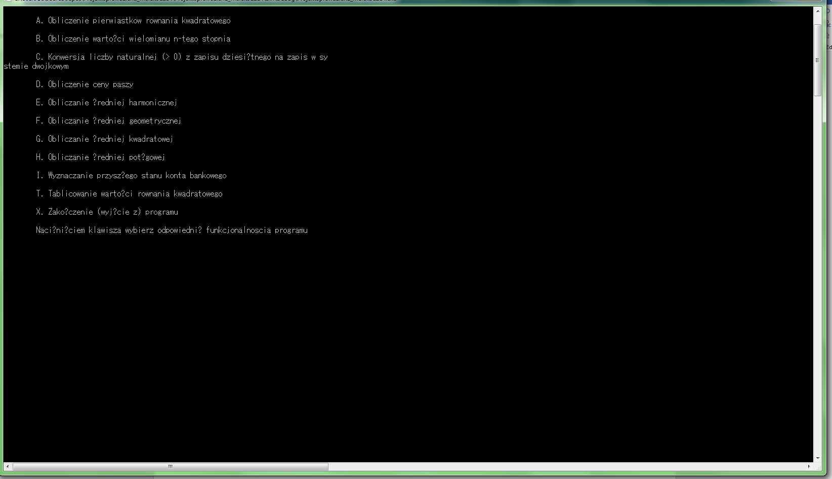

Naciskając potrzebny klawisz, na przykład D (Obliczenie ceny jednostki paszy). Cena jednostki paszy powinna być równa = (w1\*x1+w2\*x2+…+wn\*xn)/(w1+w2+…+wn).

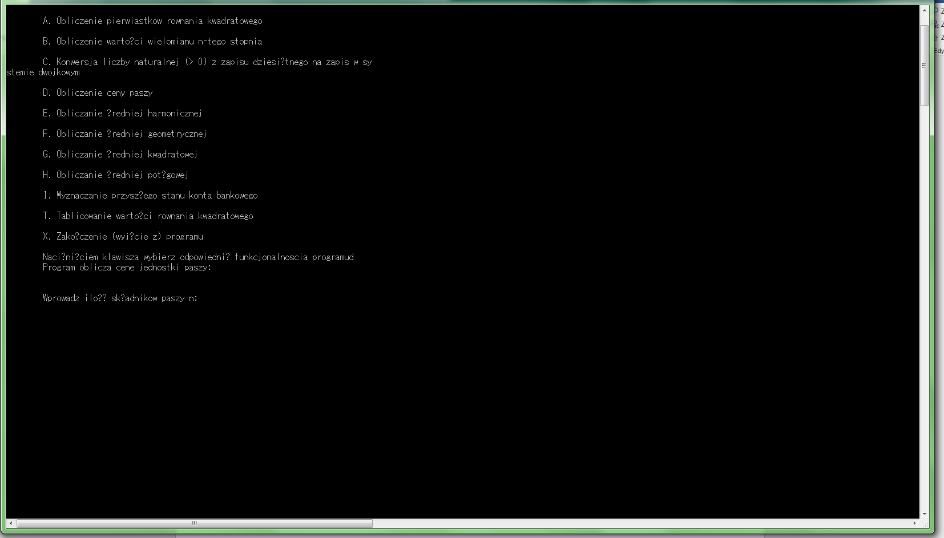

Więc dla 2 składników paszy, pierwszy pasiadajacy cene 5 i mase 2, drugi posiadający cene 7 i mase 10 wynik powinien wyjść 6.66666666666667.

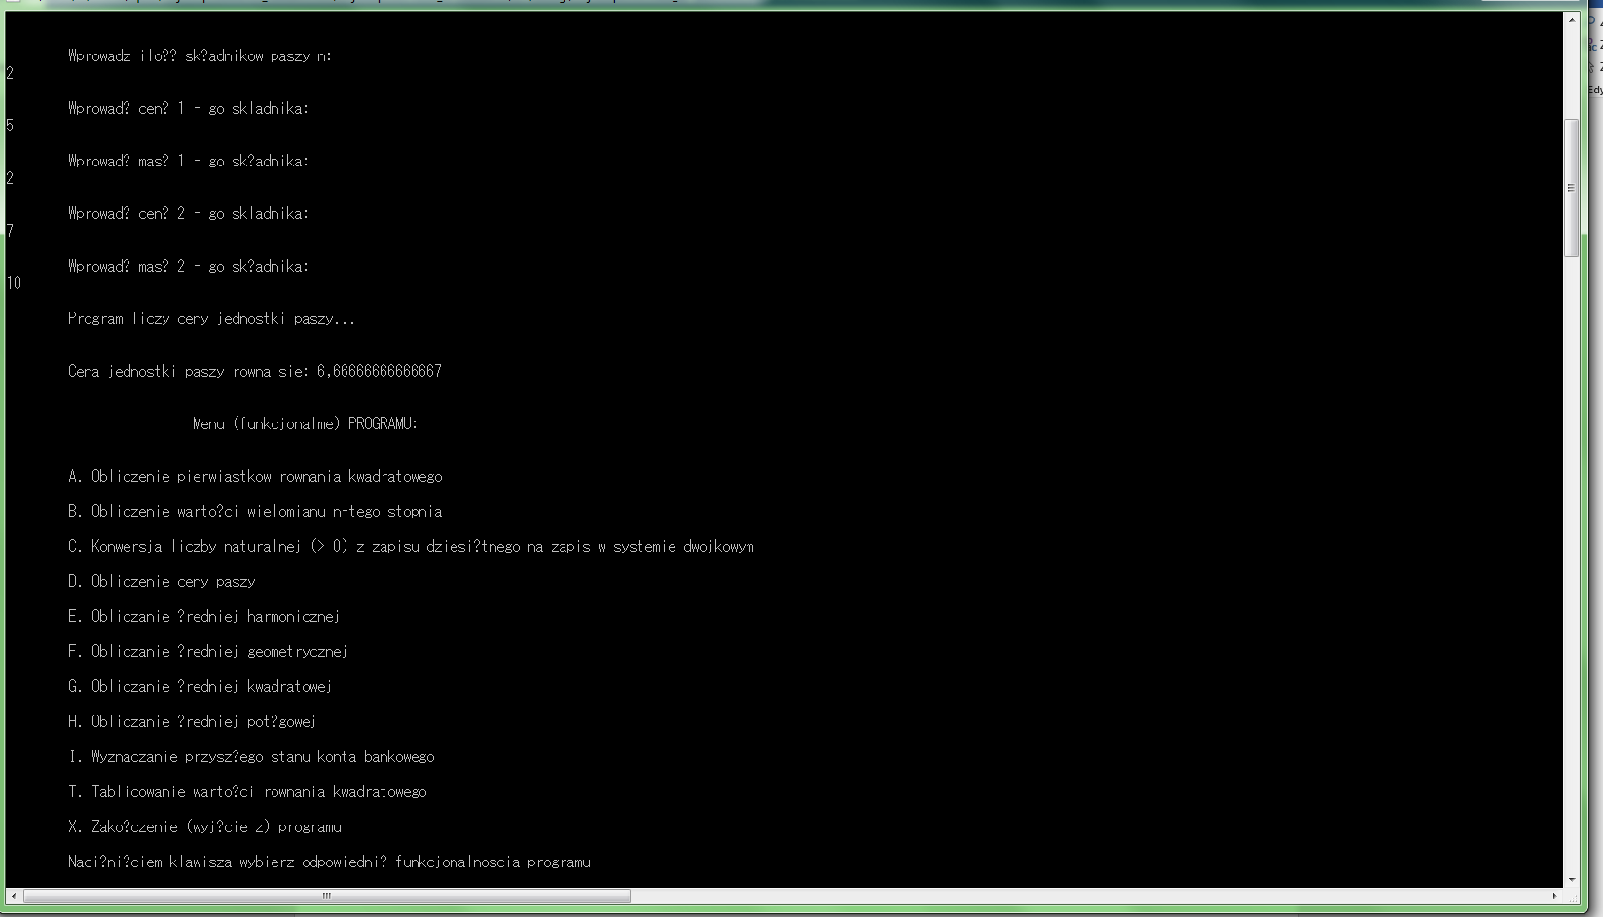

2)Obliczenie średniej harmonicznej – E.

Średnia harmoniczna = n/(1/a1+1/a2+ …+1/an).

Przy wprowadzeniu 3n, n1 = 1, n2 = 8 i n3 = 55 wynik w przybliżeniu powinien wyjść: 2,7

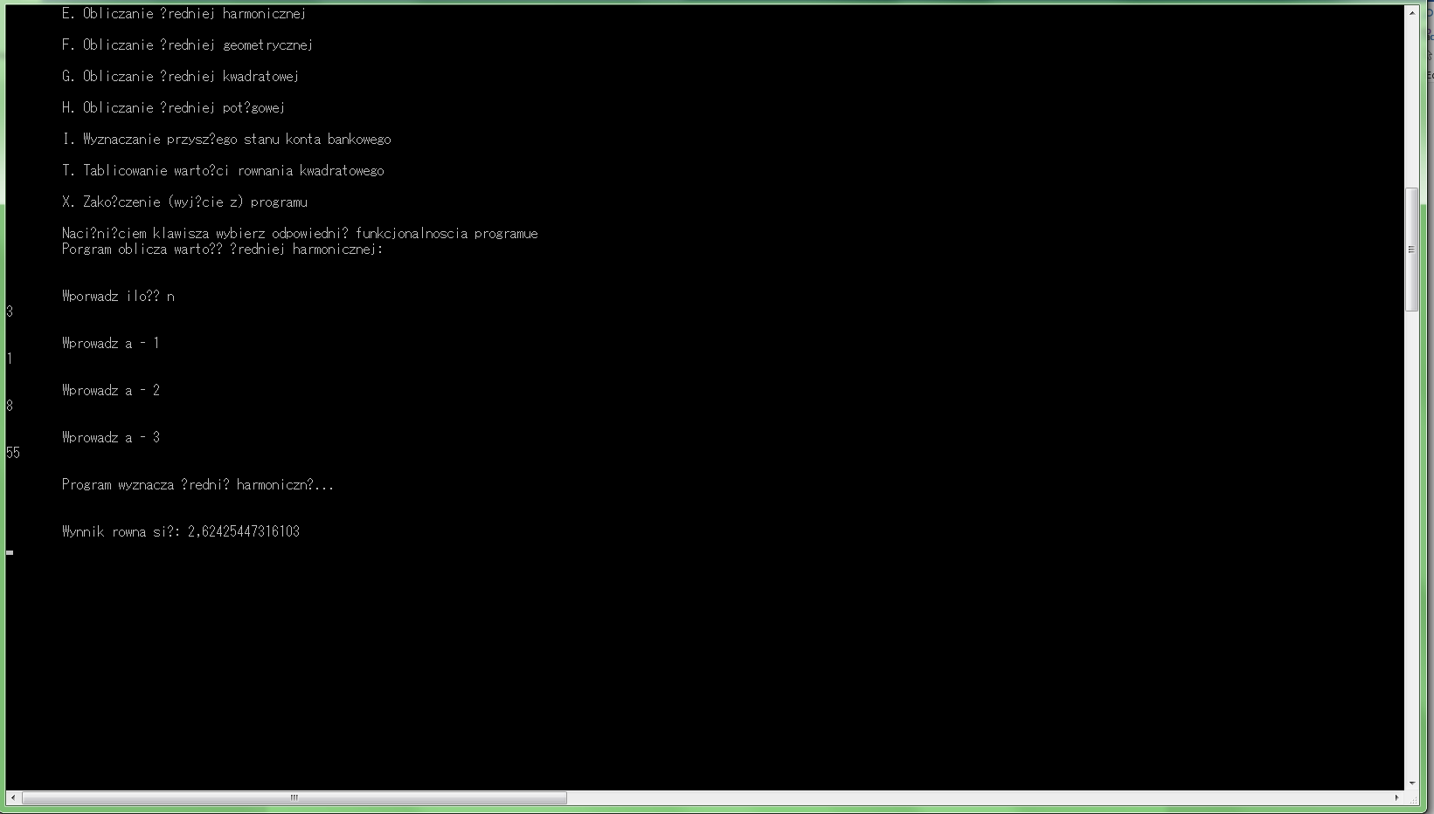

3) Przycisk – F: Obliczenie średniej geometrycznej.

Średnia geometryczna = $\sqrt[ n]{a1*a2*…*an}$

Dla 4n równych n1 = 3, n2 = 5, n3 = 7 i n4 = 1 wynik powinien wyjść w przybliżeniu: 3.2

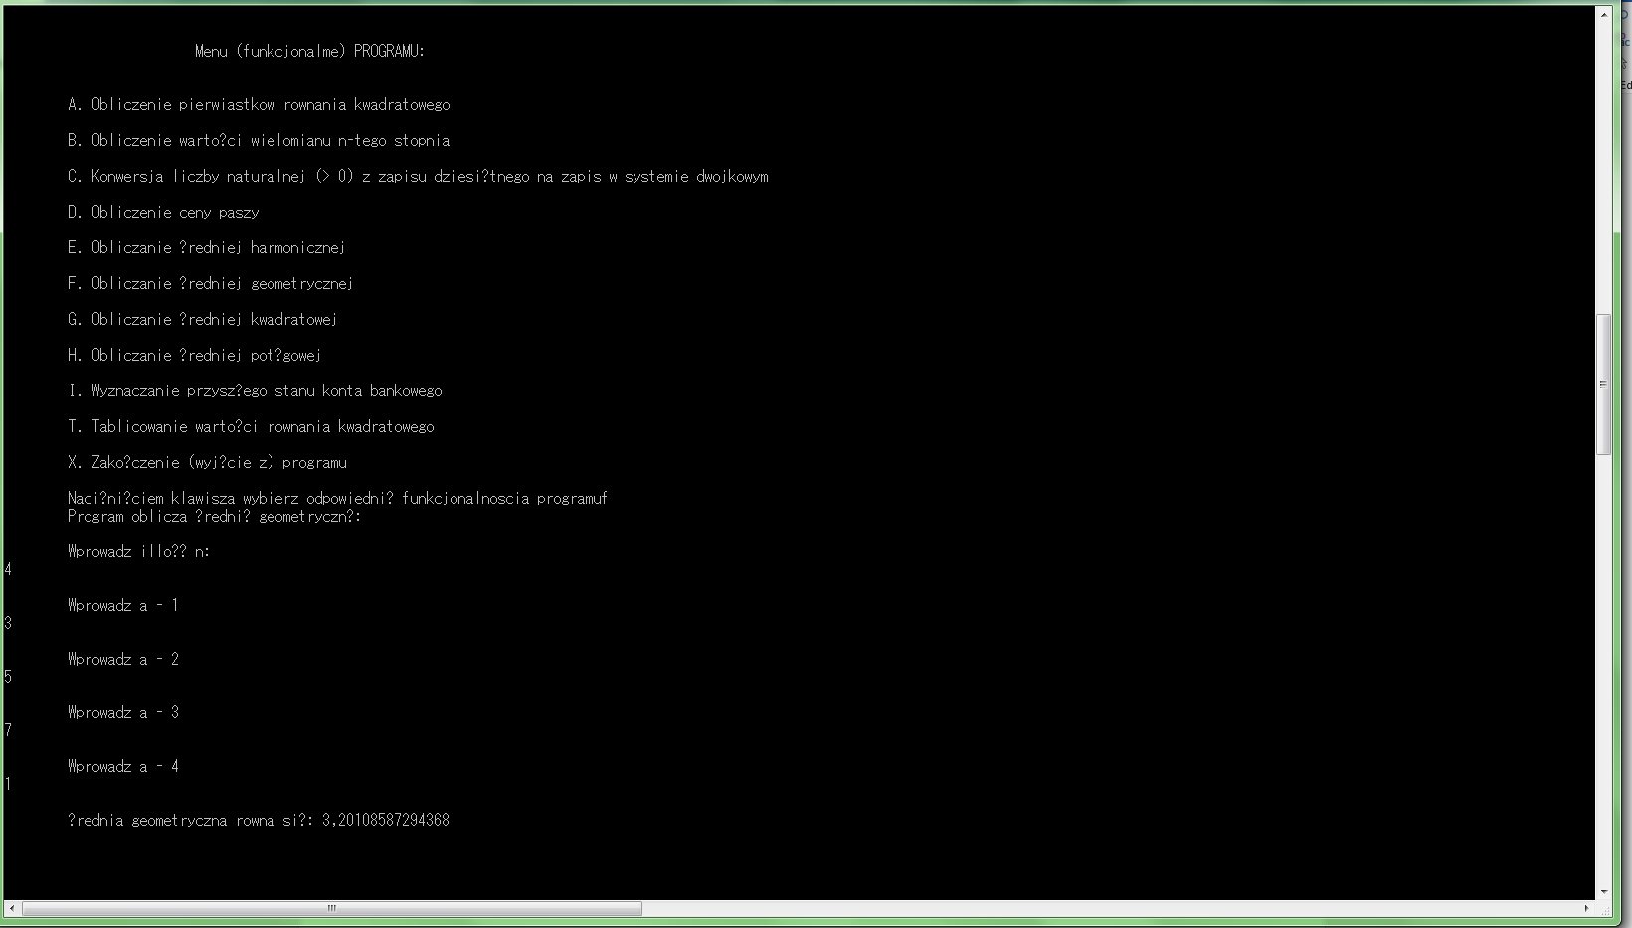

4)Przycisk-G: Obliczenie średniej kwadratowej

Średnia kwadratowa = $\sqrt{{a1}^{2}+{a2}^{2}+…+{an}^{2}}$

Dla 3n równych: n1 = 6, n2 = 8, n3 = 3 wynik powinien wynosić w przybliżeniu: 6

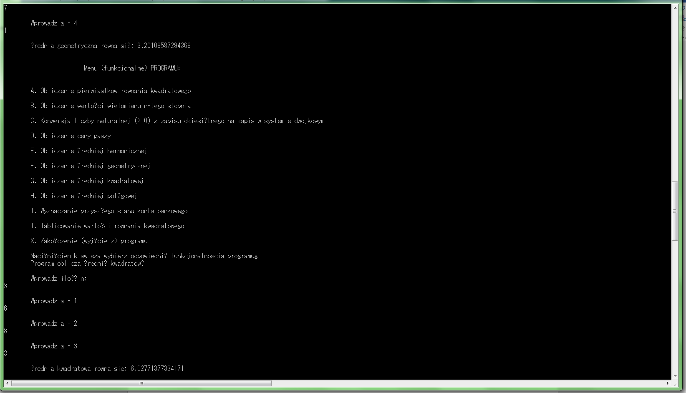

5)Przycisk-H: Obliczenie średniej potęgowej(średniej uogólnionej)

Średnia potęgowa = $\sqrt[k]{{(a1}^{k}+{a2}^{k}+…+{an}^{k})/n}$

Dla 4n równych: n1 = 5, n2 = 6, n3 = 7, n4 = 8 oraz potęgi 3 wynik powinien wynosić w przybliżeniu: 6.7

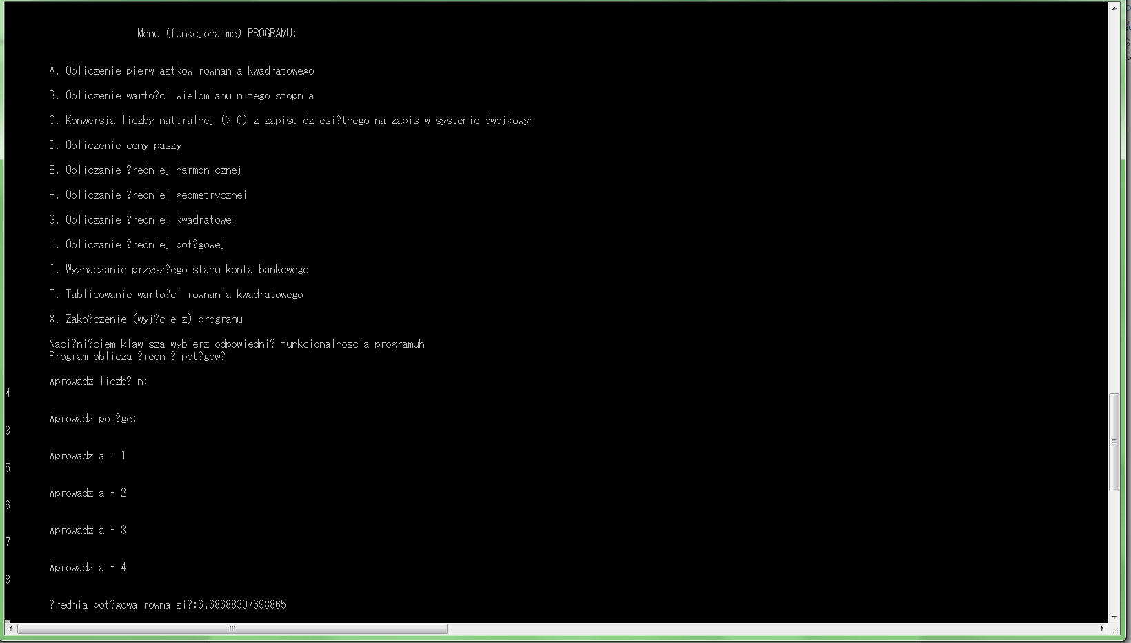

6) Przycisk – I: Obliczenie przyszłego stanu konta bankowego

Knm = K0 ${(1 / \frac{p}{m})}^{n*m}$

\*

Tutaj niestety nie udało mi się zaimplementować tej funkcji w kodzie. Przepraszam. Nie mam nic do pokazania.

Dziękuję za oglądanie 😊